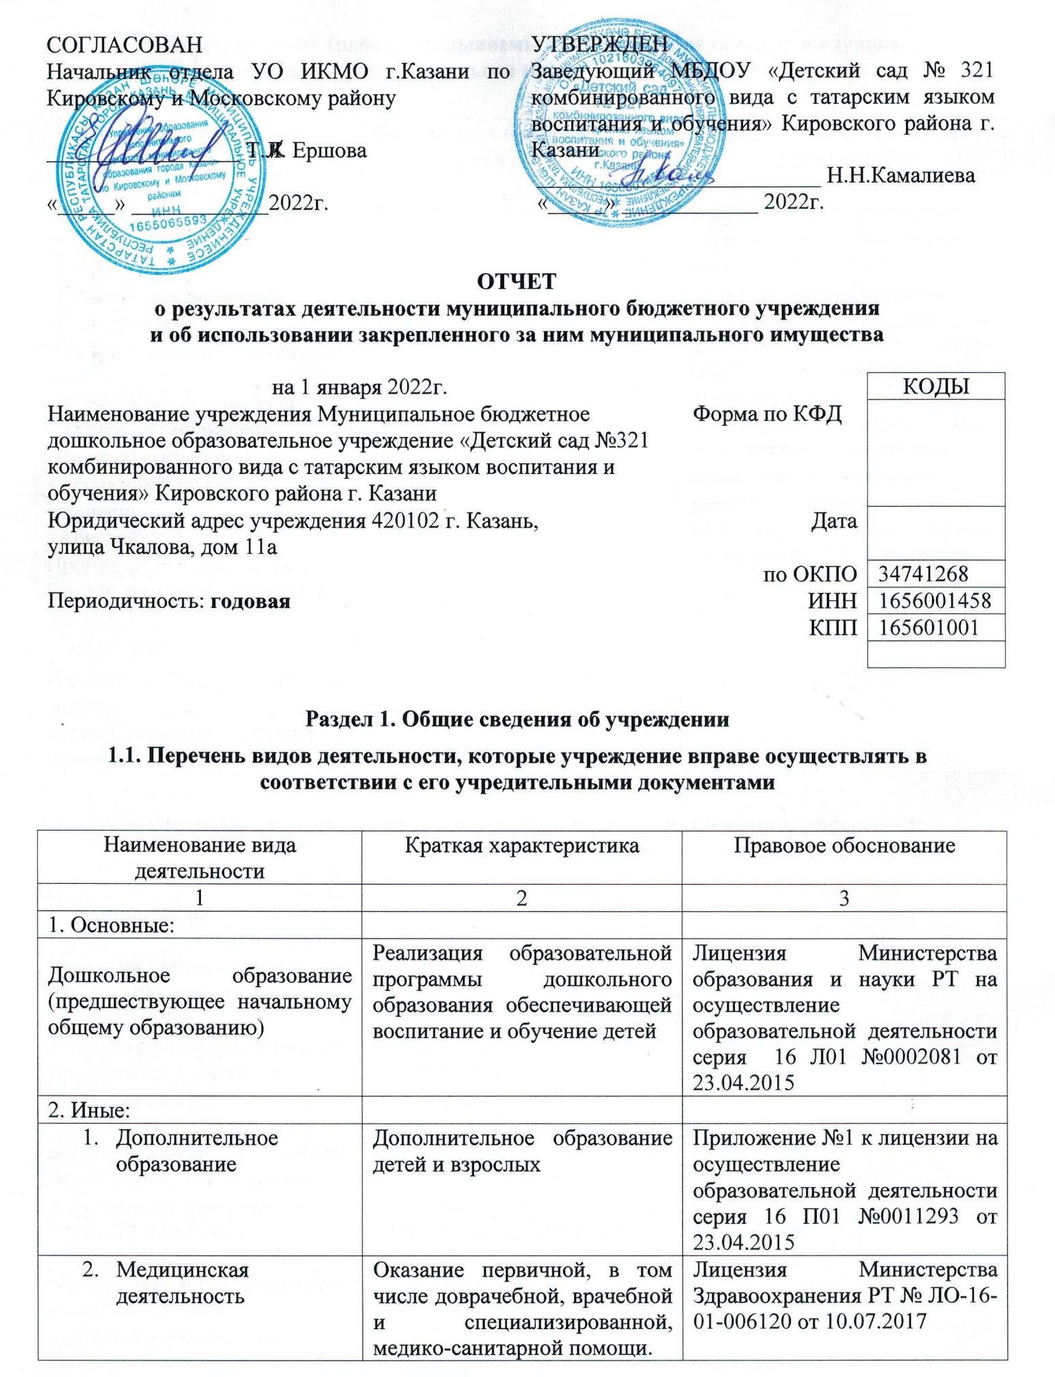

1.2. Перечень услуг (работ), оказываемых потребителям за плату в случаях, предусмотренных нормативными правовыми (правовыми) актами

Наименование услуги (работы) | Потребитель (физическое или юридическое лицо) | Нормативный правовой (правовой) акт
1 | 2 | 3
Присмотр и уход в утреннее и вечернее время | Физическое лицо | 1.Лицензия на осуществление образовательной деятельности №6250 от 23.04.2015  Срок действия – бессрочно  3. Прейскурант цен на оказание платных услуг МБДОУ «Детский сад №321», утверждён начальником УОИКМО г.Казани И.А. Ризвановым, согласован с комитетом экономического развития Аппарата ИКМО г.Казани в лице первого заместителя Г.Р. Мингазова от 09.09.2021
«Умелые ручки» | Физическое лицо
«Ритмика для малышей» | Физическое лицо
«Я-художник» | Физическое лицо
«Занимательный английский язык» | Физическое лицо
Математика «Считалочка» | Физическое лицо
«Логика для малышей» | Физическое лицо
«Футбол для малышей» | Физическое лицо
«Татарская борьба» | Физическое лицо
Обучение грамоте «Абвгдейка» | Физическое лицо
Пропедевтика «Звуковичок» | Физическое лицо
Группа развития «Энилэр хэм бэбилэр» | Физическое лицо
«Театрлэнд» | Физическое лицо
Индивидуальные занятия по вокалу | Физическое лицо
Индивидуальные занятия с логопедом | Физическое лицо

1.3. Перечень разрешительных документов, на основании которых учреждение осуществляет деятельность

Наименование документа | Номер и дата выдачи | Срок действия
1 | 2 | 3
Лицензия Министерства образования и науки РТ на осуществление образовательной деятельности | № 6250 от 23.04.2015 | бессрочно
Приложение к лицензии Министерства образования и науки РТ на осуществление образовательной деятельности | № 6250 от 23.04.2015 | бессрочно
Лицензия на осуществление медицинской деятельности | № ЛО-16-01-006120 от 10.07.2017 | бессрочно
Устав муниципального бюджетного дошкольного образовательного учреждения «Детский сад № 321 комбинированного вида с татрским языком воспитания и обучения» Кировского района г.Казани | №586/ кзио-пк от 08.04.2019
Свидетельство о государственной регистрации права на земельный участок | Серия №16-АЕ  № 147823 от 22.03.2010
Договор оперативного управления | № 1/188 о 05.11.2009 | 5 лет, пролонгирован на тот же срок

1.4. Сведения о сотрудниках учреждения

N п/п | Наименование показателя | Численность сотрудников |  | Уровень профессионального образования (квалификации) сотрудников* |  | Причины изменения количества штатных единиц
N п/п | Наименование показателя | на начало отчетного периода | на конец отчетного периода | на начало отчетного периода | на конец отчетного периода | Причины изменения количества штатных единиц
1 | 2 | 3 | 4 | 5 | 6 | 7
1. | Штатная численность | 39,86 | 39,86 | X | X
2. | Фактическая численность | 31 | 31 | 1-18  2-2  3-10  4-0  5-1 | 1-19  2-2  3-7  4-1  5-2

______________________________
* Уровень профессионального образования (квалификации) сотрудников: высшее - 1, неполное высшее - 2, среднее профессиональное - 3, начальное профессиональное - 4, среднее (полное) общее - 5, основное общее - 6, не имеют основного общего - 7, ученая степень (кандидат наук - 8, доктор наук - 9).

1.5. Средняя заработная плата сотрудников учреждения

Наименование показателя | Размер средней заработной платы, руб
1 | 2
За 2019 год | 22 245
За 2020 год | 24 934
За отчетный 2021 год | 29015,35

Раздел 2. Результат деятельности учреждения

2.1. Сведения об исполнении муниципального задания на оказание муниципальных услуг (выполнение работ)
Муниципальное задание исполнено на 92,0 %

2.2. Сведения об осуществлении деятельности, связанной с выполнением работ или оказанием услуг, в соответствии с обязательствами перед страховщиком по обязательному социальному страхованию

Данная деятельность не осуществлялась.

2.3. Сведения о балансовой (остаточной) стоимости нефинансовых активов, дебиторской и кредиторской задолженности

Наименование показателя | Значение показателя |  |  |  | Примечание
Наименование показателя | на начало отчетного периода | на конец отчетного периода | динамика изменения  (гр. 3 - гр. 2) | % изменения | Примечание
1 | 2 | 3 | 4 | 5 | 6
Балансовая (остаточная) стоимость нефинансовых активов учреждения, руб | 9173717,67  (3500183,88) | 9222637,67  (3500183,88) | 48920,00 | 0,53
Общая сумма выставленных требований в возмещение ущерба по недостачам и хищениям материальных ценностей, денежных средств, а также от порчи материальных ценностей, руб
Справочно:
Суммы недостач, взысканные с виновных лиц, руб
Суммы недостач, списанные за счет учреждения, руб
Сумма дебиторской задолженности, руб | 270339,19 | 158523,35 | -111815,84 | 41,36
в том числе: нереальная к взысканию дебиторская задолженность, руб
Сумма кредиторской задолженности, руб | 145116,97 | 169029,12 | 23912,15 | 16,48
в том числе:
просроченная кредиторская задолженность, руб
Итоговая сумма актива баланса, руб | 39105063,16 | 39966513,45 | 861450,29 | 2,2

2.4. Изменение цен (тарифов) на платные услуги (работы), оказываемые потребителям в течение отчетного периода
Наименование услуги  (работы) | Квартал
Наименование услуги  (работы) | I | II |  | III |  | IV
Наименование услуги  (работы) | цена (тариф) | цена (тариф) | % изменения  (гр. 3:гр. 2 х 100) | цена (тариф) | % изменения  (гр. 5:гр. 3 х 100) | цена (тариф) | % изменения  (гр. 7:гр. 5 х 100)
1 | 2 | 3 | 4 | 5 | 6 | 7 | 8
Присмотр и уход в утреннее и вечернее время | 300 | 300 | 100 | 375 | 125 | 375
Занимательный английский | 600 | 600 | 100 | 660 | 110 | 660
Индивидуальные занятия с логопедом |  |  |  | 600 |  | 600
Индивидуальные занятия по вокалу |  |  |  | 500 |  | 500
Обучение грамоте АБВГДейка | 700 | 700 | 100 | 750 | 107 | 750
Ритмика для малышей | 400 | 400 | 100 | 450 | 112 | 450
Умелые ручки | 400 | 400 | 100 | 450 | 112 | 450
Татарская борьба | 560 | 560 | 100 | 600 | 107 | 600
Футбол для малышей | 560 | 560 | 100 | 600 | 107 | 600
Театрлэнд |  |  |  | 650 |  | 650
Я-художник | 400 | 400 | 100 | 450 | 112 | 450
Логика для малышей | 400 | 400 | 100 | 450 | 112 | 450
Математики «Считалочка» | 700 | 700 | 100 | 750 | 107 | 750
Пропедевтика «Звуковичок» | 600 | 600 | 100 | 650 | 108 | 650
Энилер хэм бебилэр | 1200 | 1200 | 100 | 1320 | 110 | 1320

2.5. Сведения о потребителях и доходах, полученных от оказания платных услуг (выполнения работ)

Вид услуги (работы) | Общее количество потребителей, воспользовавшихся услугами (работами) учреждения (в том числе платными для потребителей) |  |  |  |  |  | Средняя стоимость услуг (работ) для потребителей, руб |  |  |  | Суммы доходов, полученных от оказания платных и частично платных услуг  (выполнения работ), руб
Вид услуги (работы) | бесплатно |  | частично платно |  | полностью платно |  | частично платных |  | полностью платных
Вид услуги (работы) | 2020г. | 2021г. | 2020г. | 2021г. | 2020г. | 2021г. | 2020г. | 2021г. | 2020г. | 2021г. | 2020г. | 2021г.
1 | 2 | 3 | 4 | 5 | 6 | 7 | 8 | 9 | 10 | 11 | 12 | 13
Родительская  плата | 2 | 1 | 132 | 135 |  |  | 3152,93 | 2340,64 |  |  | 3999495,99 | 3851126,20
Присмотр и уход в утреннее и вечернее время |  |  |  |  |  |  |  |  |  |  | 55626,00
Платные услуги |  |  |  |  |  |  |  |  |  |  |  | 584892,48
Занимательный английский |  |  |  |  |  |  |  |  |  |  | 19095,00
Театрлэнд

Индивидуальные занятия с логопедом |  |  |  |  |  |  |  |  |  |  | 8447,00
Индивидуальные занятия по вокалу
Обучение грамоте АБВГДейка |  |  |  |  |  |  |  |  |  |  | 11825,57
Ритмика для малышей |  |  |  |  |  |  |  |  |  |  | 7180,00
Умелые ручки |  |  |  |  |  |  |  |  |  |  | 5490,00
Татарская борьба |  |  |  |  |  |  |  |  |  |  | -
Футбол для малышей |  |  |  |  |  |  |  |  |  |  | -
Я-художник |  |  |  |  |  |  |  |  |  |  | -
Логика для малышей |  |  |  |  |  |  |  |  |  |  | -
Математики «Считалочка» |  |  |  |  |  |  |  |  |  |  | -
Пропедевтика «Звуковичок» |  |  |  |  |  |  |  |  |  |  | -
Энилер хэм бебилэр |  |  |  |  |  |  |  |  |  |  | -

2.6. Сведения о жалобах потребителей
Наименование потребителя | Суть жалобы | Принятые меры
1 | 2 | 3
 | нет

2.7. Сведения о показателях плана финансово-хозяйственной деятельности
Единица измерения: руб
Наименование показателя | По плану | Фактически  (кассовое исполнение) | Процент исполнения,  % | Примечание
1 | 2 | 3 | 4 | 5
Остаток средств на начало года | X | 71646,27 | X
Поступления, всего | 17915 046,54 | 17749784,87 | 99,08
в том числе:
субсидии госзадание | 17204605,18 | 17127787,91
т.ч.родплата |  | 3851126,20
собственные доходы | 670 400,00 | 584892,48
субсидии на иные цели | 40 041,36 | 37104,48
Выплаты, всего | 17986 692,81 | 16787872,52 | 93,44
в том числе:
субсидии госзадание | 17272 233,18 | 16207619,60
т.ч. родплата |  | 3218178,60
собственные доходы | 674 418,27 | 543148,44
субсидии на иные цели | 40 041,36 | 37104,48
Остаток средств на конец года | X | 1033558,62 | X
Справочно:
Объем публичных обязательств, всего
в том числе:

2.8. Объем финансового обеспечения
Объем финансового обеспечения, задания учредителя |  |  | Объем финансового обеспечения в рамках программ, утвержденных в установленном порядке |  |  | Объем финансирования обеспечения деятельности, связанной с выполнением работ и оказанием услуг в соответствии с обязательствами перед страховщиком по обязательному социальному страхованию
2019 г. | 2020 г. | 2021 г. | 2019 г. | 2020 г. | 2021 г. | 2019 г. | 2020 г. | 2021 г.
1 | 2 | 3 | 4 | 5 | 6 | 7 | 8 | 9
14524814,02 | 15853265,96 | 17204605,18 | 189523,43 | 10586,09 | 40 041,36

2.9. Сведения о прибыли учреждения

Учреждение находится на общей системе налогообложения с применением налоговой ставки 0% по налогу на прибыль (для организаций, осуществляющих образовательную деятельность).

Раздел 3. Сведения об использовании имущества, закрепленного за учреждением

Наименование показателя | На начало отчетного периода | На конец отчетного периода
1 | 2 | 3
Общая балансовая (остаточная) стоимость недвижимого имущества, находящегося у учреждения на праве оперативного управления, руб | 6282840,24 (3160117,13) | 6282840,24 (3098255,09)
Общая балансовая (остаточная) стоимость недвижимого имущества, находящегося у учреждения на праве оперативного управления, и переданного в аренду, руб
Общая балансовая (остаточная) стоимость недвижимого имущества, находящегося у учреждения на праве оперативного управления, и переданного в безвозмездное пользование, руб
Общая балансовая (остаточная) стоимость движимого имущества, находящегося у учреждения на праве оперативного управления, руб | 2890877,43 (340066,75) | 2939797,43 (297650,05)
Общая балансовая (остаточная) стоимость движимого имущества, находящегося у учреждения на праве оперативного управления, и переданного в аренду, руб
Общая балансовая (остаточная) стоимость движимого имущества, находящегося у учреждения на праве оперативного управления, и переданного в безвозмездное пользование, руб
Общая балансовая (остаточная) стоимость недвижимого имущества, приобретенного учреждением в отчетном году за счет средств, выделенных органом, осуществляющим функции и полномочия учредителя, учреждению на указанные цели, руб
Общая балансовая (остаточная) стоимость недвижимого имущества, приобретенного учреждением в отчетном году за счет доходов, полученных от платных услуг и иной приносящей доход деятельности, руб
Общая балансовая (остаточная) стоимость особо ценного движимого имущества, находящегося у учреждения на праве оперативного управления | 2547954,36 (328599,79) | 2596874,36  (289049,83)
Общая площадь объектов недвижимого имущества, находящегося у учреждения на праве оперативного управления, | 1005,2 | 1005,2
в том числе:
переданного в аренду,
переданного в безвозмездное пользование,
Количество объектов недвижимого имущества, находящегося у учреждения на праве оперативного управления, шт | 2 | 2
Объем средств, полученных в отчетном году от распоряжения в установленном порядке имуществом, находящимся у учреждения на праве оперативного управления, руб |  | 134,70

